附件 现场照片
现场照片
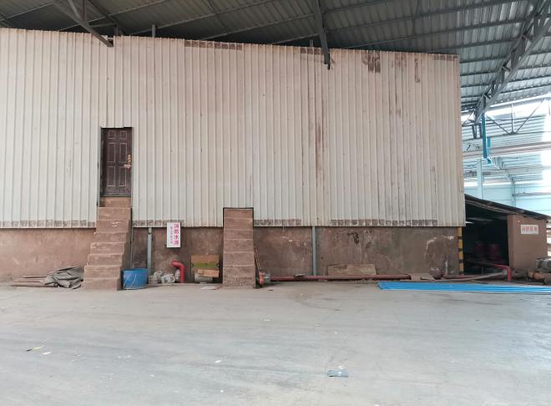 | 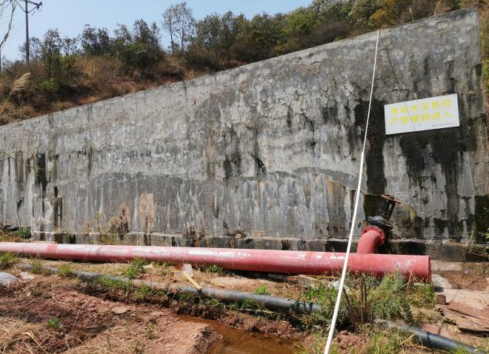
照片1厂内消防水源 | 照片2消防水池
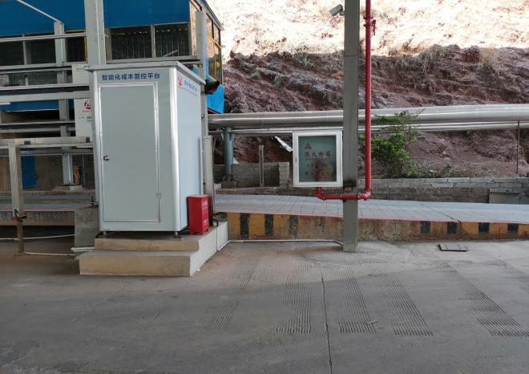 | 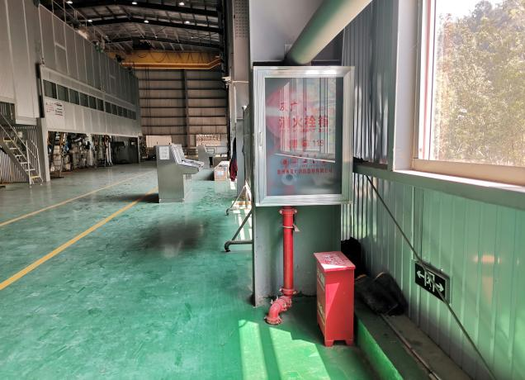
照片3厂内消防栓箱及灭火设施 | 照片4造纸车间消防栓箱及灭火设施
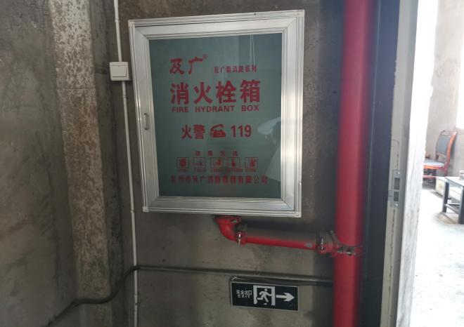 | 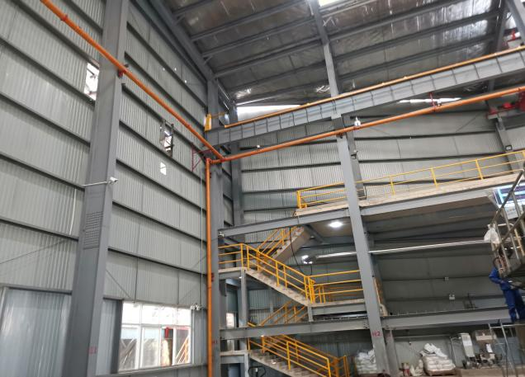
照片4锅炉房消防栓箱及应急疏散标识 | 照片5造纸车间自动扫描射水高空水炮灭火系统
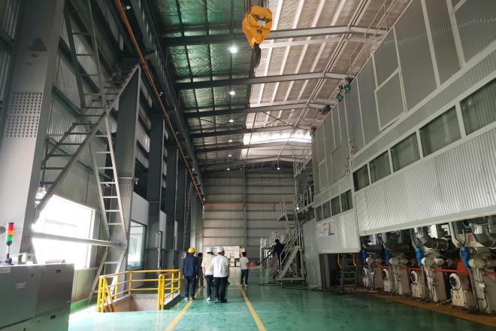 | 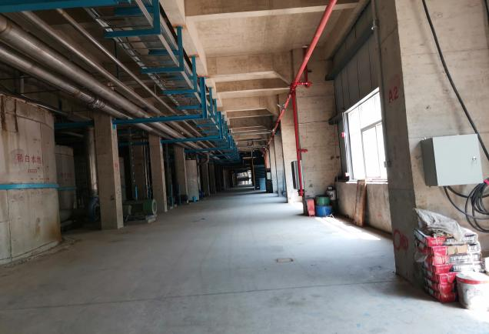
照片6造纸车间瓦楞纸生产线（一层） | 照片7造纸车间瓦楞纸生产线（负一层）
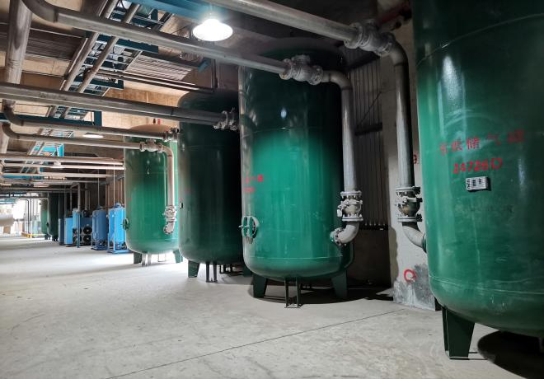 | 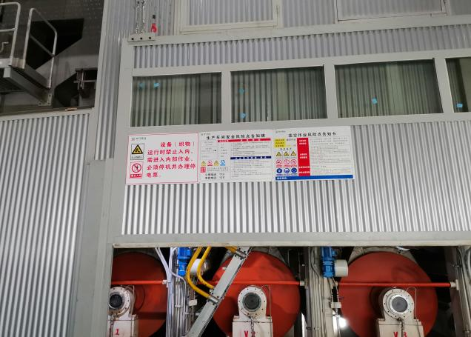
照片8储气罐（造纸车间） | 照片9造纸车间安全风险告知牌
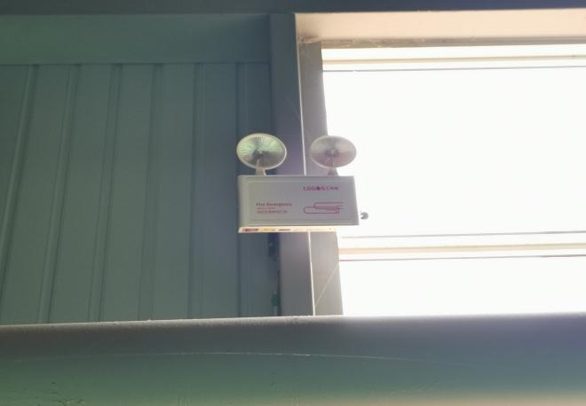 | 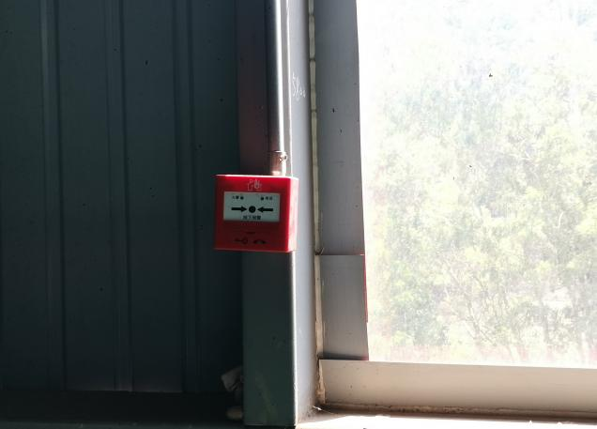
照片10造纸车间应急照明灯 | 照片11造纸车间火灾报警装置
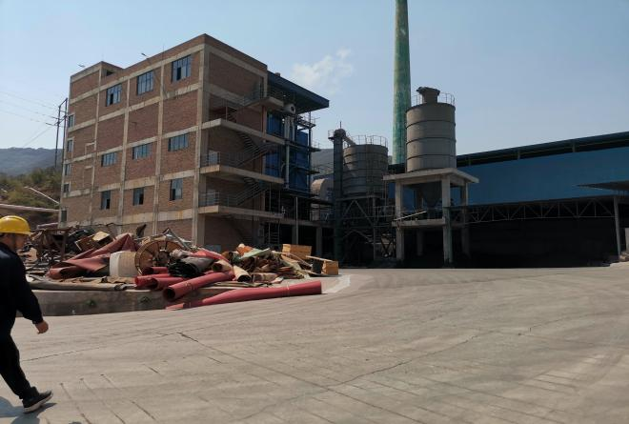 | 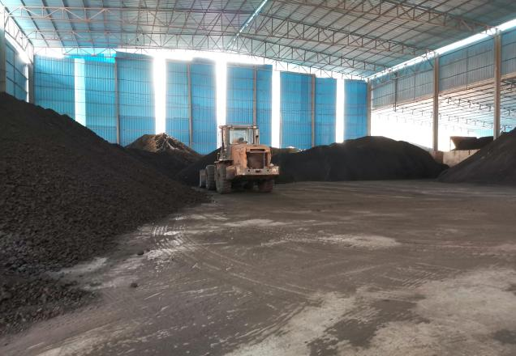
照片11锅炉房 | 照片12锅炉房堆煤场
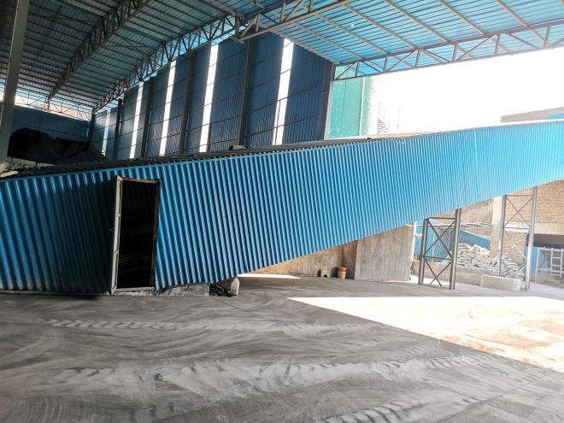 | 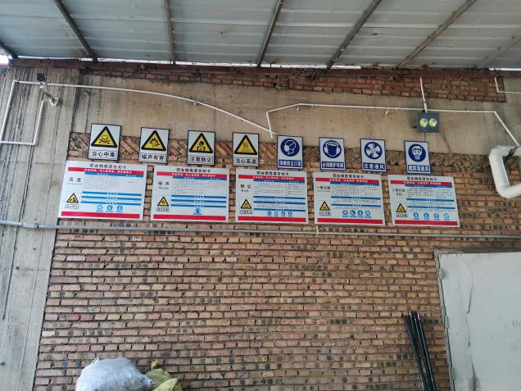
照片13锅炉房煤粉输送带 | 照片14锅炉房安全警示标识及职业危害告知牌
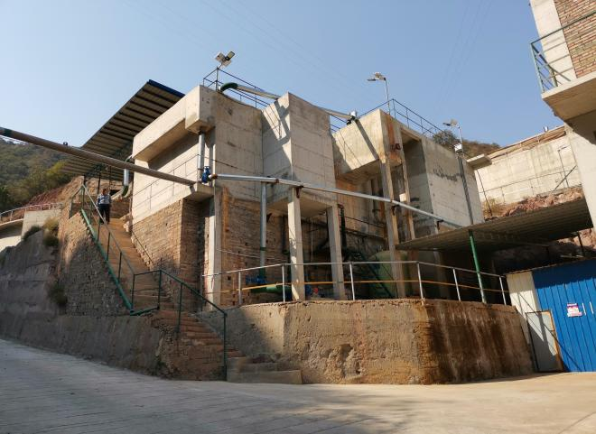 | 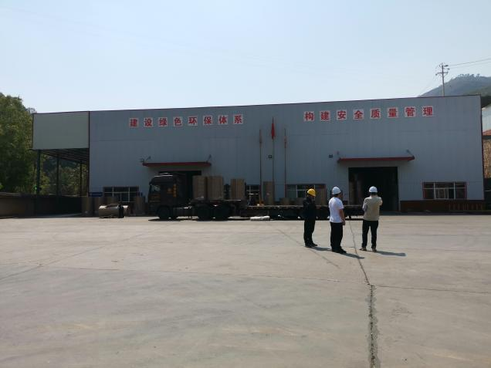
照片14污水处理站 | 照片15成品仓库
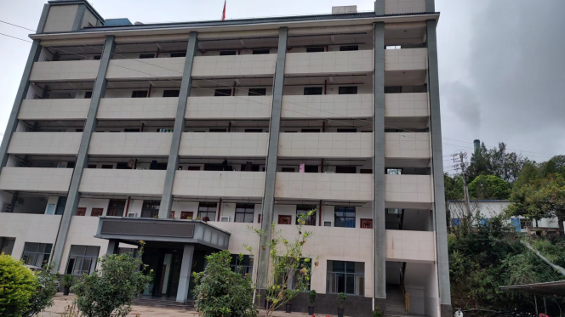 | 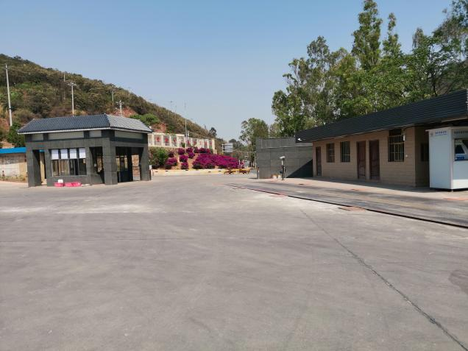
照片16 1#宿舍楼 | 照片17厂区入口
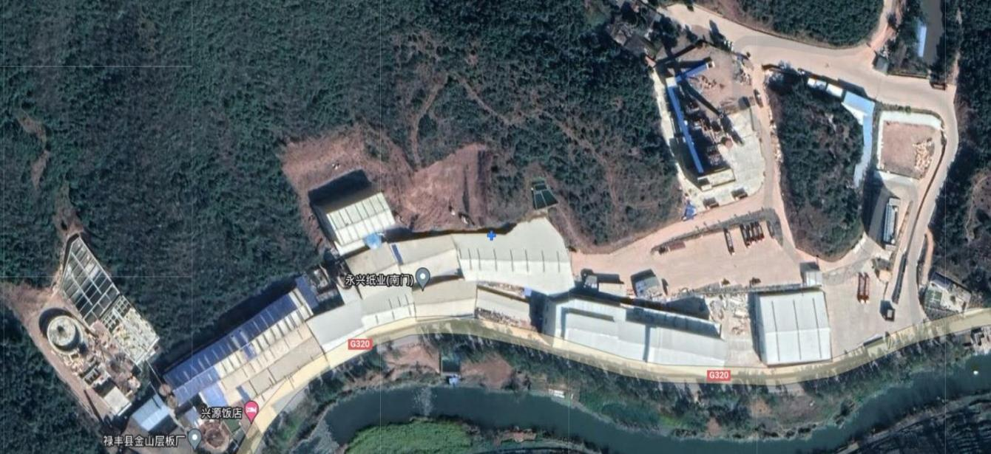
照片18厂区俯瞰图

